**Github基本操作**

03013321

丁松

目录

一、 建立github个人账户 2

二、 Github仓库的建立与操作 5

三、 加入课程社区 7

小结 8

1. **建立github个人账户**

打开github官网：[www.github.com](http://www.github.com)

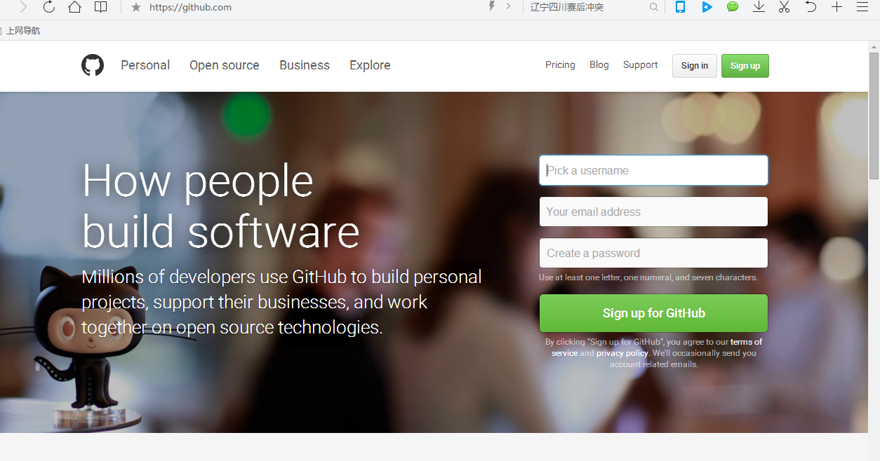

进入注册页面，输入用户名、邮箱和密码，注册完成后验证邮箱，账号建立完成。

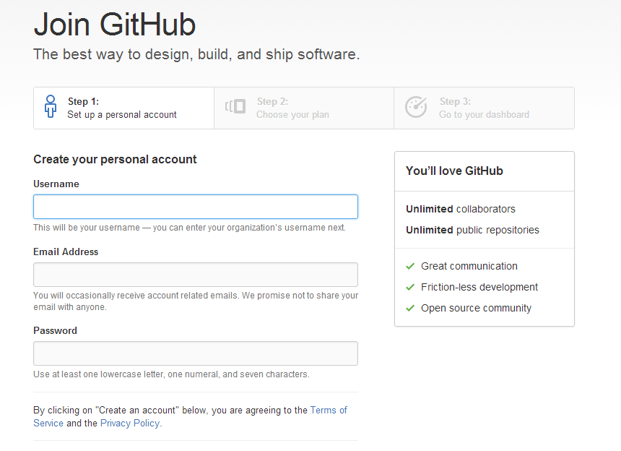

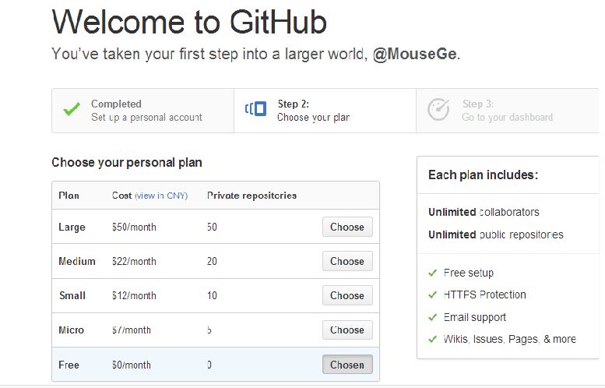

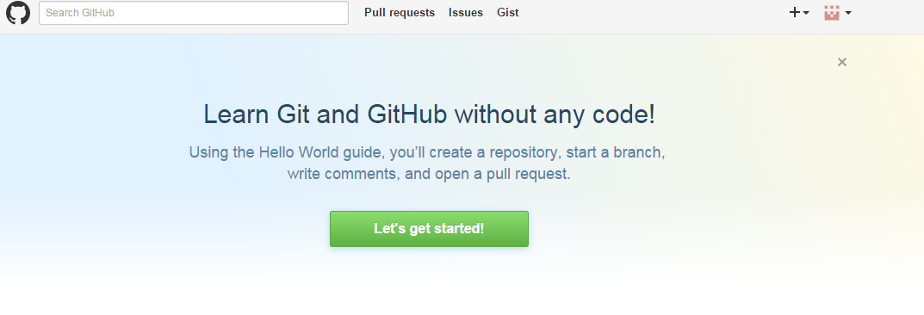

点击 let’s get started，可进一步了解github。

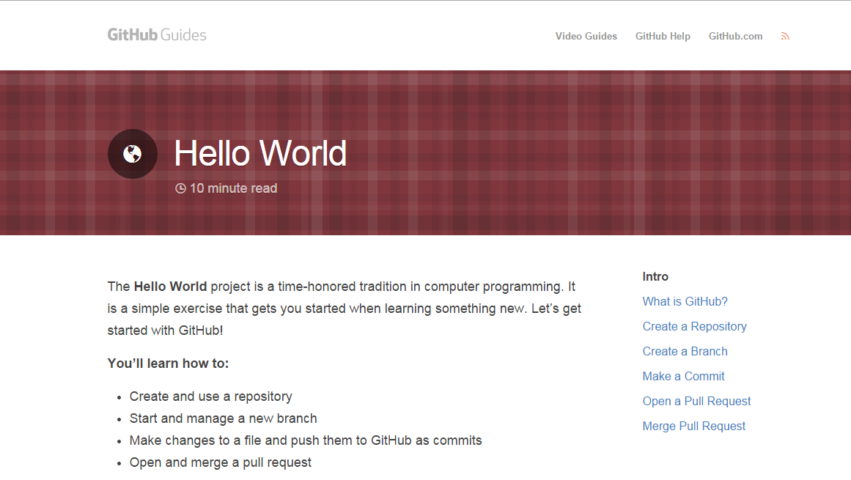

1. **Github仓库的建立与操作**

2.1个人仓库的建立

在个人下拉选单中选择Your profile。进入个人页面选择仓库（repository）。选择后进入仓库，点击 new 选项建立个人仓库。

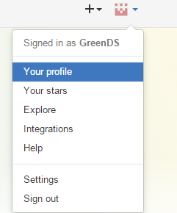

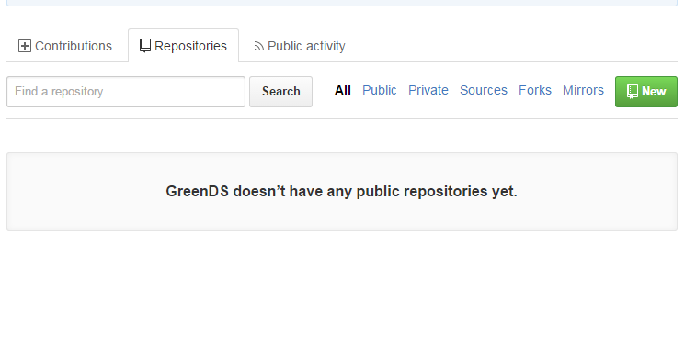

输入仓库的名称，添加描述，并选择仓库类型。

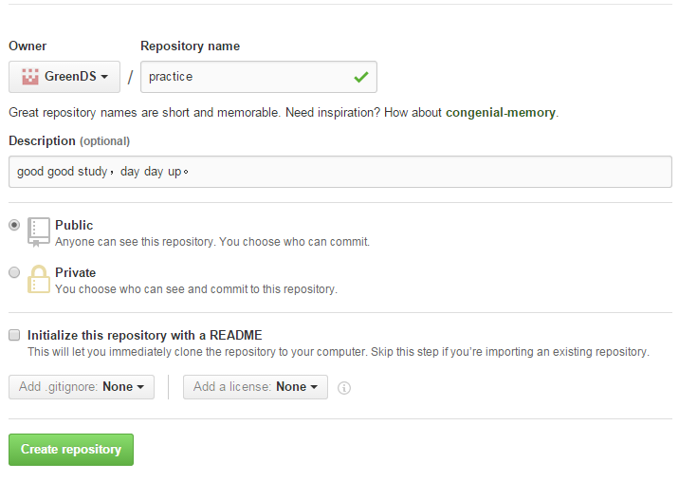

你可进入仓库修改其中的read me.md文件，以完善自己的仓库。

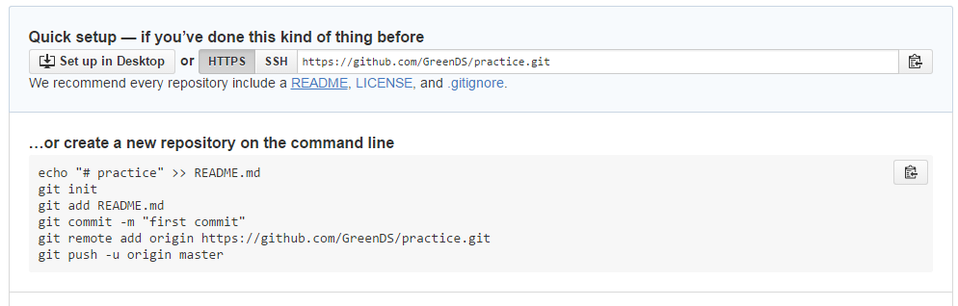

2.2上传文件至仓库

打开仓库，点击upload选择电脑中的文件可上传至仓库内

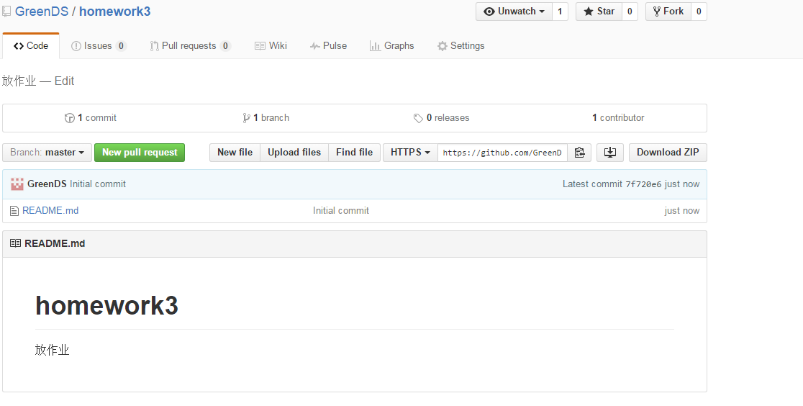

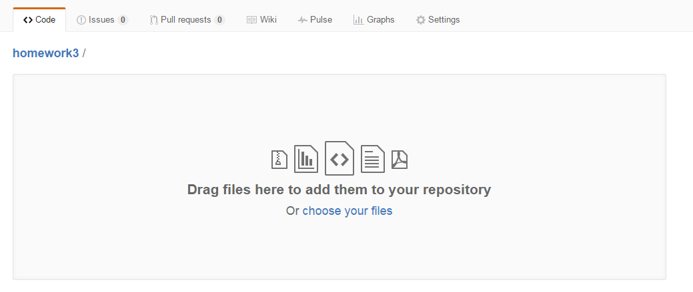

1. **加入课程社区**

将学号、姓名、注册邮箱和GitHub账号名称发送给老师，加入课程社区https://github.com/Py03013052/。

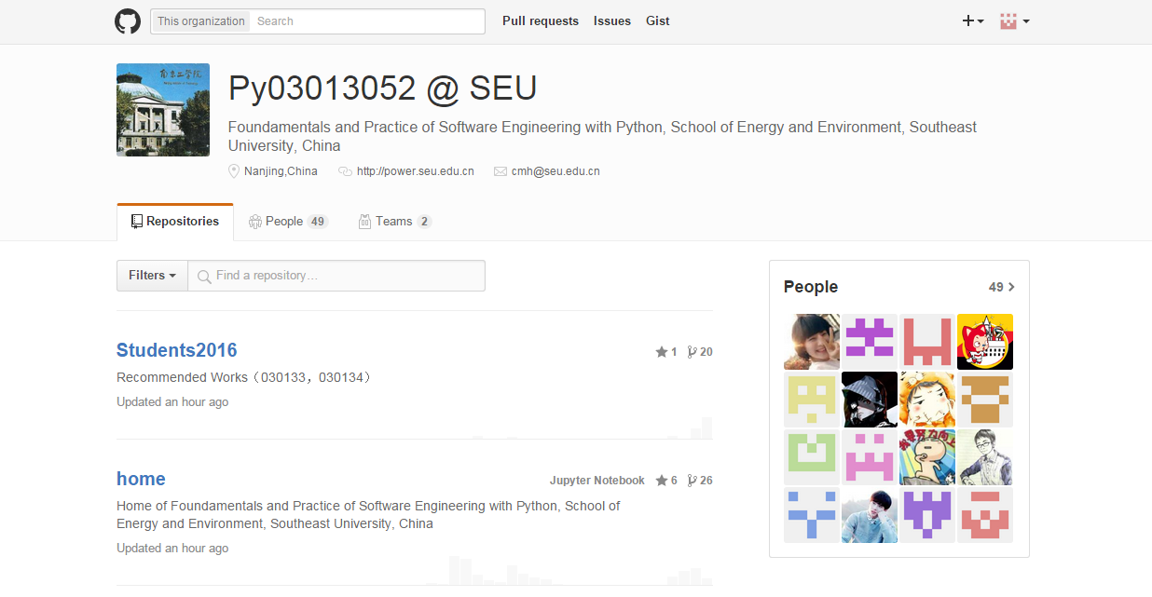

**小结**

通过对github仓库的操作，可以使我们更方便快捷的完成所需的工作，为以后的编程学习和交流提供更好的条件。

**参考文档：**

宋信强: Eclipse中EGit插件使用--升级版： <http://my.oschina.net/songxinqiang/blog/194203>